

دانشگاه صنعتي امیرکبیر  
(پلی­تکنیک تهران)

دانشكده …

پایان‌نامه کارشناسی یا کارشناسی‌ارشد یا رسالۀ دکتری

رشته و گرایش …

عنوان پایان‌نامه– دستورالعمل و راهنمای نگارش پایان­نامه

نگارش

نام کامل نویسنده

استاد راهنما

نام کامل استاد راهنما

استاد مشاور

نام کامل استاد مشاور

ماه و سال

صفحه فرم ارزیابی و تصویب پایان­نامه- فرم تأیید اعضاي كميته دفاع

در این صفحه (هر سه مقطع تحصيلي) بايد تصویر فرم ارزيابي یا تأیید و تصویب پایان­نامه/رساله موسوم به فرم کمیته دفاع براي مقاطع­ کارشناسی­ارشد و دكتری و تصویر فرم تصويب براي مقطع كارشناسي، موجود در پرونده آموزشی را قرار دهند.

نکات مهم:

* نگارش پایان­نامه/رساله باید به زبان فارسی و بر اساس آخرین نسخه دستورالعمل و راهنمای تدوین پایان­نامه­های دانشگاه صنعتی امیرکبیر باشد. (دستورالعمل و راهنمای حاضر)؛
* تحويل پايان­نامه به زبان انگليسي، براي دانشجويان بين­الملل با شرايط دستورالعمل حاضر بلامانع است و داشتن صفحه عنوان فارسي به همراه چكيده مبسوط فارسي، 30 صفحه براي پايان­نامه کارشناسی­ارشد و50 صفحه براي رساله دكتری در ابتداي آن الزامي است؛
* دريافت پايان­نامه كارشناسي،كارشناسي­ارشد و رساله دکتری، بصورت نسخه ديجيتال مطابق راهنمای وبسایت و دستورالعمل حاضر مي­باشد؛
* درصورتي كه يك عنوان پايان­نامه داراي دو نويسنده است، فقط يكبار فايل و فرم اطلاعات آن با ذكر هر دو نويسنده بارگذاري و تكميل گردد؛
* با توجه به اينكه در ورود2016يا بالاتر، احتمال تغيير ترتيب ذكر زير فصل­ها وجود دارد لطفا در انتها به شماره­دهي زير فصل­ها توجه نماييد كه بصورت صحيح باشد.   
  از راست به چپ: شماره فصل-زيرفصل1-زيرفصل2-زيرفصل3 و ... .

اينجانب نام و نام خانوادگي دانشجو متعهد مي‌شوم كه مطالب مندرج در اين پايان نامه حاصل كار پژوهشي اينجانب تحت نظارت و راهنمايي اساتيد دانشگاه صنعتي اميركبير بوده و به دستاوردهاي ديگران كه در اين پژوهش از آنها استفاده شده است مطابق مقررات و روال متعارف ارجاع و در فهرست منابع و مآخذ ذكر گرديده است. اين پایان نامه قبلاً براي احراز هيچ مدرك هم‌سطح يا بالاتر ارائه نگرديده است.

در صورت اثبات تخلف در هر زمان، مدرك تحصيلي صادر شده توسط دانشگاه از درجه اعتبار ساقط بوده و دانشگاه حق پيگيري قانوني خواهد داشت.

كليه نتايج و حقوق حاصل از اين پایان نامه متعلق به دانشگاه صنعتي اميركبير مي‌باشد. هرگونه استفاده از نتايج علمي و عملي، واگذاري اطلاعات به ديگران يا چاپ و تكثير، نسخه‌برداري، ترجمه و اقتباس از اين پایان نامه بدون موافقت كتبي دانشگاه صنعتي اميركبير ممنوع است.   
نقل مطالب با ذكر مآخذ بلامانع است.

در صفحه تعهدنامه اصالت اثر، در قسمت بالا سمت چپ، تاریخ دفاع خود را جایگزین تاریخ نوشته شده کنید.

همچنین در صفحه تعهدنامه اصالت اثر، در خط اول، نام و نام خانوادگی خود را به صورت کامل با نام و نام خانوادگی نمونه، جایگزین کنید. در انتهای متن تعهد، در قسمت امضا نیز باید نام و نام خانوادگی کامل خود را وارد نماید.

نام و نام خانوادگي دانشجو

امضا

**در صورت تمایل این صفحات** (به صورت صفحه مجزا) **نیز اضافه شود: (اختیاری)**

* **صفحه تقديم**

نويسنده پايان‏نامه، درصورت تمايل مي‏تواند برای سپاسگزاری پايان‏نامه خود را به شخص يا اشخاص و يا ارگان خاصی تقدیم نماید.

* **صفحه تقدير و تشكر**

نويسنده پايان‏نامه مي‏تواند مراتب امتنان خود را نسبت به استاد راهنما و استاد مشاور و یا ديگر افرادي كه طي انجام پايان‏نامه به نحوي او را یاری و یا با او همكاري نموده‏اند ابراز دارد.

# چكيده

چكيده بايد جامع و بيان‌كننده‌ خلاصه‌اي از اقدامات انجام‌شده باشد. در قسمت چکیده، چکیده پایان‌نامه خود را که حداکثر می‌تواند شامل 250 کلمه باشد، بنویسید. در آخر چکیده و در قسمت واژگان کلیدی، کلمات کلیدی خود را وارد کنید. کلمات کلیدی بین 3 تا 5 کلمه می‌تواند باشد که طبق فرمت باید با ویرگول از هم جدا شوند.

واژه‌های کلیدی:

کلیدواژه اول، ...، کلیدواژه پنجم (نوشتن سه تا پنج واژه کلیدی ضروری است)

**نکات کاربردی برای نوشتن چکیده:**

* چکیده را بعد از اتمام کامل پژوهش بنویسید. با این کار ایده­های بهتری برای ارائه در چکیده خواهید داشت؛
* به جای استفاده از نقل قول­ های مستقیم، از تعبیر و تفسیر خودتان استفاده کنید؛
* چکیده را باید طوری بنویسید که خواننده بدون اینکه بخواهد به متن اصلی مراجعه کند متوجه موضوع آن شود؛
* نیازی نیست در چکیده به منبع اشاره کنید؛
* در چکیده، متونی را که داخل متن نوشته اید کپی نکنید.

**از نوشتن موارد زیر در چکیده باید خودداری کرد:**

* پیش­زمینه تحقیق که برای خواننده بیش از حد عمومی باشد؛
* مواردی که در متن پوشش داده نشده است؛
* کلماتی که بیش از اندازه تخصصی یا عمومی باشند؛
* تعریف کلمات کلیدی؛
* عبارت‌های ریاضی؛
* جزییات غیر ضروری که بهتر است در مقدمه بیان شوند.

|  |  |
| --- | --- |
| فهرست مطالب | صفحه |

چكيده ‌أ

فصل اول مقدمه (دستور العمل) 1

فصل دوم مشخصات یک پایان نامه و گزارش علمی 11

2-1- برخورداری از غنای علمی 12

2-2- ارجاع به‌موقع و صحیح به منابع دیگر 12

2-3- ساده‌نویسی 12

2-3-1- وحدت موضوع 13

2-3-2- اختصار 13

2-3-3- رعایت نكات دستوري و نشانه‌گذاري 13

2-3-4- توجه به معلومات ذهنی مخاطب 14

2-3-5- رعایت مراحل اصولی نگارش 14

فصل سوم نگارش صحيح 15

3-1- فارسي‌نويسي 16

3-2- رعایت املاي صحيح فارسي 17

3-3- رعایت قواعد نشانه‌گذاري 17

3-3-1- ويرگول و نقطه 17

3-3-2- دو نقطه 17

3-3-3- گيومه 18

3-3-4- نشانه پرسشی 18

3-3-5- خط تیره 18

3-3-6- پرانتز 18

فصل چهارم سبك ها و قلم ها 20

4-1- قلم‌هاي فارسي 21

4-2- قلم‌هاي انگلیسی 22

4-3- فرمول‌ها(روابط رياضي) 23

4-4- فاصله‌هاي افقي و عمودي 24

4-4-1- فاصله كلي از چهار طرف كاغذ 24

4-4-2- فاصله خط‌ها 24

4-4-3- فاصله‌هاي تفكيك‌كننده 24

4-5- فواصل بين كلمات 25

4-6- جدانوشتن كلمات بدون گذاشتن فاصله بين آنها 25

4-7- فهرست گزارش، فهرست شكل‌ها و فهرست جداول 25

4-8- سربرگ و ته‌برگ (Header and Footer) 26

4-9- جداول، منحني‌ها، شكل‌ها 26

4-10- ارجاع به جداول، شكل‌ها، روابط، مراجع و بخش‌ها 27

فصل پنجم بررسي ساختار پایان نامه 28

5-1- بررسي سرفصل‌ها 29

5-2- بررسي ساختار كلي 29

5-3- بررسي مفهومي 29

5-4- مطالعه مفهومي و جمله‌بندي 30

5-5- تنظیم بندها 30

5-6- بررسي قواعد نگارشي 31

5-7- بررسي روابط 31

5-8- بررسي شكل‌ها 32

5-8-1- بررسي كيفيت شكل و تطابق عنوان آن 32

5-8-2- بررسي تطابق روابط، برنامه و شكل 32

5-9- بررسي جداول 32

5-9-1- بررسي كيفيت جدول و تطابق عنوان آن 32

5-9-2- بررسي تطابق روابط، برنامه و جدول 33

5-10- به‌روز‌رساني مراجع 33

5-11- صفحه‌بندي 33

5-12- سربرگ و ته‌برگ‌ها 33

فصل ششم نتيجه‌گيري 35

منابع و مراجع 37

پيوست‌ها 47

Abstract 48

|  |  |
| --- | --- |
| فهرست اشكال | صفحه |

شكل ‏1‌-‌‌4- فرايند كواكستروژن . 26

|  |  |
| --- | --- |
| فهرست جداول | صفحه |

جدول 4-1- قلم‌هاي فارسي 21

جدول ‏2‌-4- قلم‌هاي انگلیسی. 22

جدول ‏3-4- قلم و سبك فرمول‌ها. 23

جدول ‏4‌-‌4- اندازه فرمول‌ها. 24

جدول ‏5-‌4- عنوان جدول. 26

|  |
| --- |
| فهرست علائم |

علائم لاتين

|  |  |  |
| --- | --- | --- |
|  |  | ارتفاع |
|  |  | طول موج توربولانس |
|  |  | پريود توربولانس |
|  |  | سرعت تعادل وسيله پرنده |
|  |  | مولفه سرعت تندباد در راستاي محور طولي دستگاه مختصات بدني نسبت به اينرسي |

علائم يوناني

|  |  |  |
| --- | --- | --- |
|  |  | چگالي طيفي قدرت توربولانس |
|  |  | شدت توربولانس |
|  |  | بسامد توربولانس |
|  |  | بسامد فاصله‌اي |
|  |  |  |

بالا‌نويس‌ها

|  |  |  |
| --- | --- | --- |
|  |  | دستگاه مختصات بدني |

زيرنويس‌ها

|  |  |  |
| --- | --- | --- |
|  |  | تندباد (گاست) |

# فصل اول مقدمه (دستور العمل)مقدمه

استفاده از فونت‌ B Nazanin برای متون فارسی و فونت Times New Roman برای متن‌های انگلیسی لازم است. پس حتما از وجود این فونت‌ در نرم افزار word خود مطمئن شوید (فونت Nazanin در برخی سیستم ها نصب است ولی مهم است سری B این فونت استفاده شود). درصورت عدم وجود این فونت‌، ابتدا حتما آنها را نصب کنید. استایل مربوط به Heading ها در این فایل تنظیم شده است لذا مهم است از این فایل برای تدوین پایان نامه استفاده کنید. همچنین از نرم افزار Microsoft Office ثبت شده (Register) استفاده کنید و چنانچه نرم افزار شما خطای ثبت می­دهد آن را غيرفعال و مجددا نصب و فعال کنید.

مواردی که باید در صفحه اول انجام شود به ترتیب زیر می باشد:

1- ابتدا در قسمت نام دانشکده، نام دانشکده خود را بدون تغییری در فونت و سایز وارد کنید.

2- در قسمت مربوط به گرایش، رشته و گرایش خود را بنویسید.

3- عنوان پایان‌نامه خود را جایگزین عنوان پایان‌نامه نمونه کنید.

4- در قسمت نگارش، نام و نام خانوادگی دانش آموخته باید وارد شود. بنابراین دراین قسمت نام و نام خانوادگی کامل خود را بنویسید.

5- نام و نام خانوادگی استاد/استادان راهنما را در قسمت استاد راهنما وارد کنید.

6- نام و نام خانوادگی استاد/استادان مشاور را در قسمت استاد مشاور جایگزین کنید.

7- ماه و سال خورشیدی دفاع از پایان‌نامه خود را با سال و ماه پایان‌نامه نمونه جایگزین کنید، ماه مورد نظر به حروف و سال به عدد نوشته شود. فصل مقدمه یک پایان نامه، با بیان نیاز موضوع، تعريف مسئله و اهمیت آن در یک یا چند بند (پاراگراف) آغاز مي‌شود[1] و با مرور پيشينه موضوع (سابقه کارهای انجام‌شده پیشین که ارتباط مستقیمی با مسئله مورد بررسی دارند) ادامه مي‌يابد. سپس در یک یا دو بند توضیح داده مي‌شود كه در این پایان نامه، چه ديدگاه يا راهكار جدیدي نسبت به مسئله (موضوع) مورد بررسي وجود دارد. به‌عبارت دیگر نوآوری‌ها به‌صورت کاملاً شفاف و صریح بیان می‌شود. در ادامه ممکن است به نتايج بدست‌آمده نیز به‌طور مختصر و کلی اشاره ‌شود. در آخرین بند از مقدمه به محتواي فصل‌هاي بعدي پایان نامه به‌اختصار اشاره مي‌شود.

- **نکات مربوط به عنوان ایجاد و حذف فصل‌ها، سرفصل‌های اصلی و سرفصل‌های فرعی هر بخش، به شرح زیر است:**

1- پایان‌نامه نمونه برای 5فصل طراحی شده است، چنان‌چه تعداد فصل‌های پایان‌نامه شما، کمتراز پنج فصل است، فصول اضافه را پاک کنید.

2- اگر تعداد فصل‌ها، بیشتر از پنج فصل باشد، برای اضافه کردن یک فصل جدید، باید قسمت(Section) جدیدی ایجاد کنید. برای ایجاد یک قسمت جدید با تنظیمات متفاوت نسبت به قسمت قبل در یک فایل ورد، کافیست مکان نما را در جایی که باید قسمت جدید آغاز شود (مثلا پس از اتمام فصل5) قرار دهید. سپس از تب Page Layout و از گروه Page Setup، روی دکمه‌ی بازشونده‌ی Breaks کلیک ‌کنید. همان طور که می‌بینید، چهار نوع Section Break وجود دارد:

• Next Page : فصل جدید از صفحه‌ی بعد شروع می‌شود.

• Continuous: بدون شکست صفحه، فصل جدید در ادامه‌ی فصل قبلی شروع می‌شود.

• Even Page : فصل جدید از نخستین صفحه‌ی زوج بعدی آغاز می‌شود.

• Odd Page : فصل جدید از نخستین صفحه‌ی فرد بعدی آغاز می‌شود.

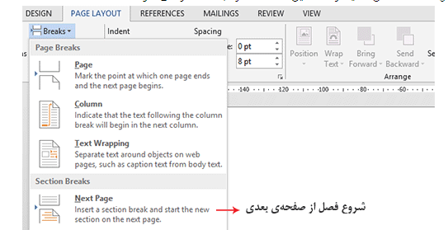

شکل1: نحوه ساخت قسمت جدید

مطابق شکل (1) گزینه Next Page را انتخاب کنید. در ادامه برای تنظیم سربرگ فصل جدید، در قسمت سربرگ صفحه دوبار کلیک کنید تا قابلیت ویرایش آن فعال شود و بخش Header and Footer Tools به تب‌ها اضافه شود. در تب Design و در گروه Navigation، دکمه‌ی Link to previous را پیدا کنید. همان طور که می‌بینید، این دکمه به طور پیش‌فرض روشن است. روی آن کلیک کنید تا دکمه خاموش شود و ارتباط این فصل با فصل پیشین قطع شود. اکنون اگر سربرگ قسمت فعلی را ویرایش کنید، سربرگ قسمت قبلی تغییر نخواهد کرد. برای اینکار باید گزینه Link to Previous را غیرفعال کرد.

برای سرفصل ها مطابق جدول « جدول 4-‌1 قلم‌هاي فارسي» اقدام کنید و یکی از سرفصل مورد نظر را در این قالب کپی کنید و بعد جايگزين (paste) کنید، چنانچه بعد از جايگزين کردن شماره سرفصل به هر دلیلی دچار بهم ریختگی شد از راست به چپ، عدد چهارم را تغییر داده و سپس متن آن را ویرایش کنید.

**- در هرقسمتی از پایان‌نامه که نیاز به جدول دارید، مراحل زیر را انجام دهید:**

1- یکی از جدول‌های موجود در متن نمونه همراه با عنوان آن به طور کامل انتخاب کنید.

2- با کلید ترکیبی ctrl+c آن جدول را کپی کنید.

3- سپس به محل مورد نظر رفته و درآنجا با کلید ترکیبیctrl+v جدول را جايگزين(paste) کنید.

4- داده‌های مورد نظر خود را در جدول وارد کنید.

5- اگر در جدول انتخابی نیاز به اضافه کردن سطر یا ستون است، بر روی جدول کلیک راست کرده و از گزینه Insert، عملیات مورد نظر را انتخاب کنید(شکل 2).

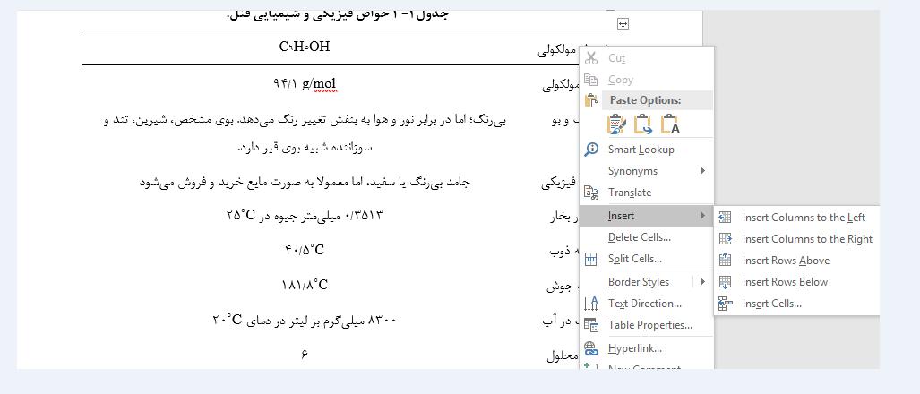

شکل 2: اضافه کردن سطر یا ستون در جدول

6- اگر تعداد سطر و ستون جدول شما، کمتر از جدول انتخابی است، در این حالت نیاز به حذف تعدادی سطر یا ستون دارید. برای اینکار بر روی جدول کلیک راست کرده و با انتخاب گزینهDeletecells…، پنجره زیر باز می‌شود (شکل3)، برای حذف سطر اضافی گزینه سوم و برای حذف ستون اضافی گزینه چهارم را انتخاب کنید.

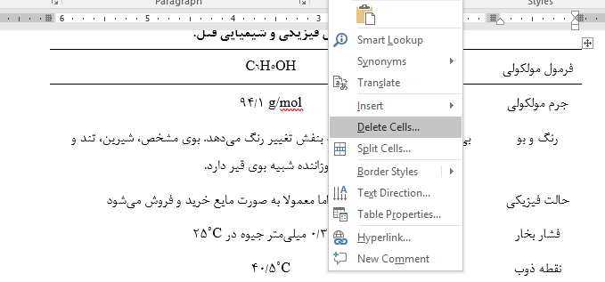

شکل 3: حذف سطر یا ستون در جدول

اگر به هر دلیلی دچار بهم ریختگی شدید مطابق « جدول 4-‌2 قلم‌هاي فارسي» از سبك(Style) مورد اشاره استفاده و **در آخر هم برای تهیه فهرست جداول ، از استایل TABLE TITLE فهرست گیری کنید.**

**- برای قرار دادن عکس در پایان نامه، باید مراحل زیر را به ترتیب انجام دهید:**

1- یکی از عکس‌های موجود در متن پایان‌نامه نمونه همراه با عنوان آن به طور کامل انتخاب کنید.

2- با کلید ترکیبی ctrl+c آن عکس را کپی کنید.

3- سپس به محل مورد نظر رفته و در آنجا با کلید ترکیبی ctrl+v عکس را جايگزين كنيد.

4- روی عکس کلیک راست کرده مطابق شکل 4، گزینهchange picture… انتخاب کنید.

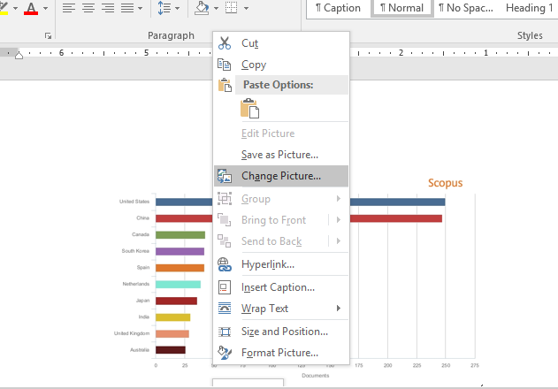

شکل4: تغییر عکس در پایان‌نامه

5- با انتخاب گزینه بالا، صفحه زیر باز می‌شود، از قسمت جستجو (Browse)، عکس مورد نظر را انتخاب کرده و جایگزین عکس فعلی می‌کنید.

6- متن موردنظر خود را جایگزین متن عکس انتخابی کنید. البته نباید در سایز و فونت آن تغییری دهید.

اگر به هر دلیلی دچار بهم ریختگی شدید مطابق « جدول 4-‌3 قلم‌هاي فارسي» از سبك مورد اشاره استفاده و **در آخر هم برای تهیه فهرست جداول ، از سبك PIC TITLE فهرست­گیری کنید.**

بعداز وارد و جایگزین کردن کامل مطالب خود در پایان‌نامه نمونه، به قسمت فهرست مطالب برگردید.

18- برای بروزرساني فهرست‌ها(مطالب، اشکال و جداول)، بر روی جدول فهرست مورد نظر کلیک راست کرده و گزینه Update Field را انتخاب کنید.(شکل 5).

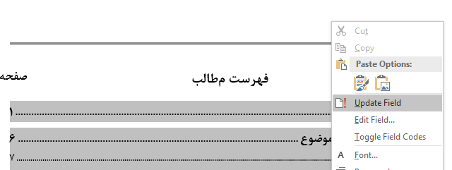

شک5: انتخاب گزینه بروزرسانی فهرست

19- بعد از انتخاب این گزینه، پنجره زیر باز می‌شود(شکل6)، برای بروزرسانی کامل فهرست گزینه دوم را انتخاب کنید. فهرست جدید برای پایان‌نامه شما ساخته می‌شود.

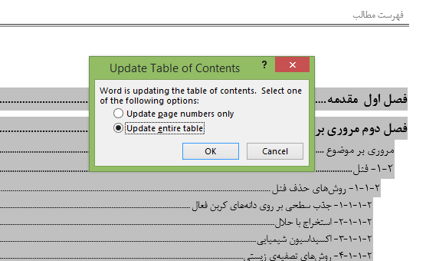

شکل6: بروز رسانی کامل فهرست

**در آخر هم در خصوص فهرست گیری در صورتی که با جایگزین کردن فهرست دچار مشکل شدید از HEADING1 و HEADING2 و HEADING3 و HEDING4 مطابق دستورالعمل زیر فهرست­گیری نمایید.**

**نحوه­ی نوشتن فهرست­ مطالب**

از سربرگ­های موجود در صفحه­ی ورد خود وارد سربرگ References شوید و بر روی گزینه­ی Table of Contents کلیک کنید.

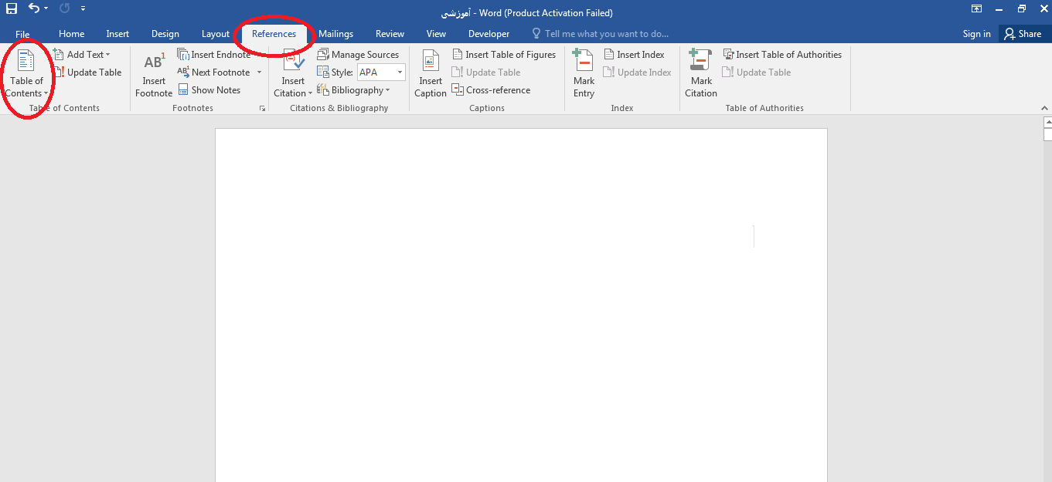با کلیک بر روی Table of Contents نمونه حالت­های پیش فرض فهرست­بندی در ورد به صورت الگو برایتان به نمایش در می­آید. که با انتخاب هر کدام از آنها فهرست شما به همان شکل به فایل وردتان اضافه می­شود.

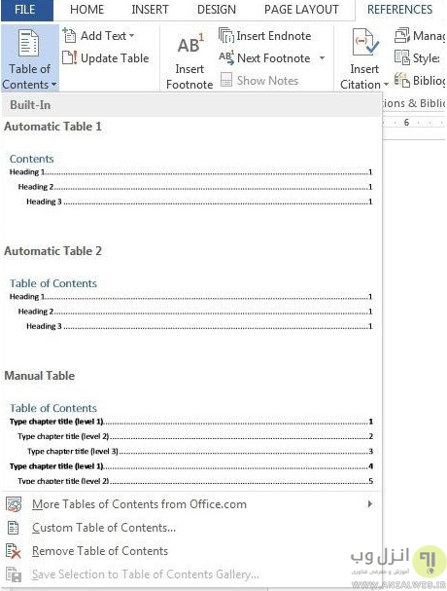

باید توجه داشت که فهرست ایجاد شده برای زبان فارسی مناسب نیست، کافی است تا کل فهرست را انتخاب کرده و سپس در تب Home بر روی گزینه­ی Right-to-Left کلیک کنید تا فهرست از راست به چپ قرار گیرد.

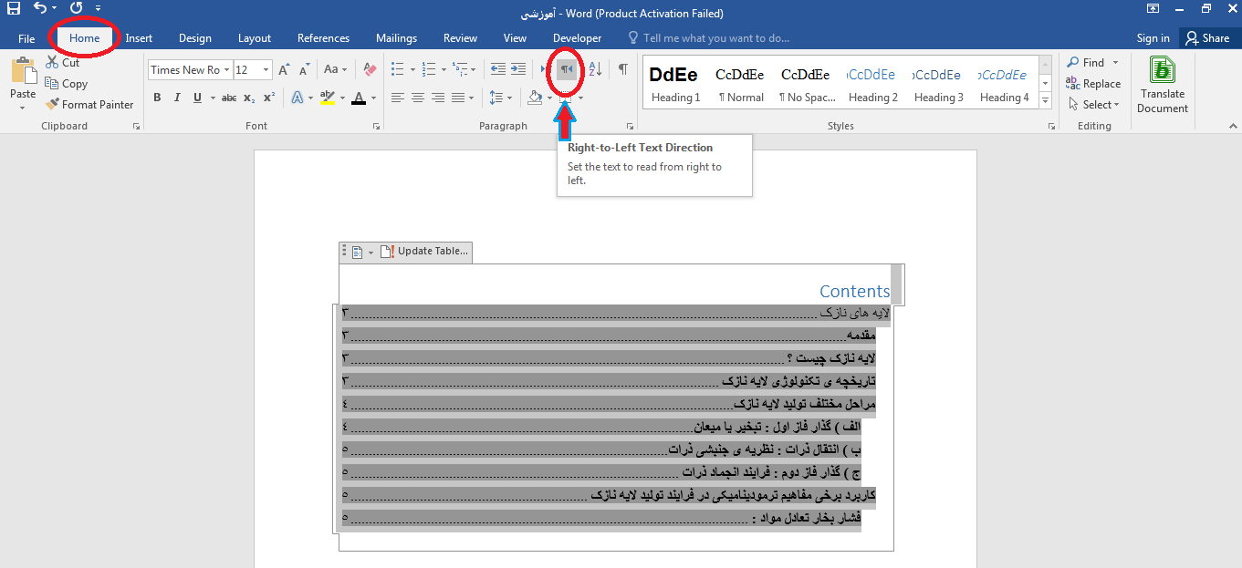

حالا به ویرایش فهرست می­رسیم، می­توانیم عبارت Contents را پاک کرده و به جای آن عبارت “فهرست” را قرار دهیم و با استفاده از قسمت Font نوع فونت و اندازه­ی فونت متن فهرست و عناوین را به دلخواه تنظیم کنیم.

# فصل دوم مشخصات یک پایان نامه و گزارش علمی

# مشخصات یک پایان نامه و گزارش علمی

اگرچه براي همه انواع نوشته‌ها، مشخصات و ويژگي‌هاي واحد و معيني نمي‌توان ذكر كرد، با اين حال در یک پایان نامه یا گزارش علمی باید نکات و موارد کلی که در این فصل ذکر می‌شود، بطور کامل رعایت شده باشد.

دقت كنيد كه پس از عنوان فصل بايد حداقل توضیحی کوتاه در مورد موضوع نوشته شود و نمي‌توان مستقيماً بعد از آن عنوان بخش را نوشت و همين طور پس از عناوين بخش‌ها و زيربخش‌ها.(مانند دستورالعمل حاضر)

## برخورداری از غنای علمی

يك پایان نامه بايد پیش از هر چيز به‌لحاظ علمي از غناي لازم برخوردار باشد. يعني هدف و پيام روشني داشته باشد و از پيش‌زمينه علمي، بيان دلايل علمی، ارجاعات مورد نیاز و نتيجه‌گيري شفاف بهره ببرد.

## ارجاع به‌موقع و صحیح به منابع دیگر

هر جمله‌ای که در یک پایان نامه نوشته می‌شود یا یک جمله کاملاً بدیهی است یا باید دلیل آن بیان شود و یا اینکه باید به منبعی که آن موضوع را نقل یا اثبات کرده، ارجاع داده شود. اگر مطلب يا گفتاري از منبعی عيناً در گزارش نقل مي‌شود، بايد آن مطلب داخل گيومه قرار گيرد و با ذكر ماخذ و شماره صفحه، به آن اشاره گردد.

## ساده‌نویسی

سادگی از ضروريات يك نوشته است. نويسنده بايد ساده، روان و در عين حال شيوا و رسا بنويسد و عبارات مبهم، جملات پيچيده و كلمات نامأنوس در نوشته خود به‌كار نبرد. اگر چه افراط در اين امر نيز، به شيوايي نوشته صدمه مي‌زند. به‌كارگیری لغات و اصطلاحات دشوار و دور از ذهن و عبارات و جملات نامنظم و مبهم موجب ايجاد اشكال در فهم خواننده خواهد شد‌.

براي ساده‌نويسي بايد در حد امكان از به‌كارگيری كلمات «مي‌بايست»، «بايستي»، «گرديد»، «بوده باشد» و مانند آنها كه تكلف‌آور، غلط مصطلح و يا غيرشيوا هستند، به‌جای «بايد»، «است»، «شد» و مثل آنها، اجتناب شود‌.‌ همين‌طور، «در‌جهت» نمی‌تواند جايگزين خوبی برای كلمه روانی مثل «برای» باشد‌. ‌كلمات و جملات روان و ساده مي‌توانند اغلب مفاهيم را براحتی منتقل كنند‌.‌

دقت در تنظیم بندها (پاراگراف‌ها) نيز كمك شاياني به روانی و سادگی فهم مطلب مي‌كند‌.‌ بندهای طولانی نيز مانند جملات طولانی مي‌توانند خسته‌كننده باشند و خواننده را سردرگم كنند‌.‌ يك بند نبايد کمتر از سه یا چهار سطر یا بيشتر از 10 تا 15 سطر باشد.‌

### وحدت موضوع

نویسنده بايد در سراسر نوشته از اصل موضوع دور نيافتد و تمام بحث‌ها، مثال‌ها و اجزاي نوشته با هماهنگي كامل، پيرامون موضوع اصلي باشد و تاثيري واحد در ذهن خواننده القا كند.

### اختصار

پایان نامه یا گزارش علمی بايد در حد امكان، مختصر و مفيد باشد و از بحث‌هاي غير ضروري در آن پرهيز شود. نوشتن مطالب ارزشمندي كه هيچ ربطي به موضوع ندارد، فاقد ارزش علمي است.

### رعایت نكات دستوري و نشانه‌گذاري

در سراسر پایان نامه بايد قواعد دستوري رعايت شود و اركان و اجزاي جمله در جاي مناسب خود آورده شود. همچنین رعايت قواعد نشانه‌گذاري سبب مي‌شود كه بيان نويسنده روشن باشد و خواننده به سهولت و با کمترین صرف انرژی مطالب را مطالعه و درك كند.

### توجه به معلومات ذهنی مخاطب

نويسنده بايد همواره مخاطب خود را در برابر خود تصور كند و با توجه به معلومات ذهني مخاطب تمامي پیش‌نیازهای لازم براي درك مطالب مورد بحث را، از پیش براي مخاطب فراهم كند.

### رعایت مراحل اصولی نگارش

هر کار علمی زمانی به بهترین شکل قابل انجام است که بر اساس یک برنامه‌ریزی مشخص انجام شود. تهیه یک متن علمي با کیفیت نیز نیازمند برنامه‌ریزی مناسب و اجرای منظم آن می‌باشد. مراحل نگارش را عموماً می‌توان به ترتیب زیر درنظر گرفت:

* تهيه فهرستی از عناوین اصلي و فرعی که باید نوشته شود
* اولویت‌بندی و تعیین ترتیب منطقی فصل‌ها و بخش‌های گزارش
* گردآوري اطلاعات اولیه راجع به هر بخش و زیربخش
* تدوین مطالب جدیدی که باید به قلم نگارنده به گزارش اضافه شود
* تایپكردن مطالب با رعایت کامل نکاتی که در این دستورالعمل آموزش داده می‌شود

رعایت نظم و ترتیب در اجرای مراحل ذکر شده هم فرآیند تهیه پایان نامه یا گزارش علمی را برای نگارنده آسان می‌کند و هم کیفیت نگارش را به میزان قابل توجهی افزایش می‌دهد.

# فصل سوم نگارش صحيحنگارش صحيح

نگارش صحيح يك پایان نامه در فهم آسان آن بسيار موثر است. در اين فصل مهمترین قواعد نگارشی که باید مورد توجه جدی نگارنده قرار گیرد، به اختصار بیان می‌شود. اين قواعد را مي‌توان در محورهای اصلی زير دسته‌بندی کرد:

* فارسي‌نويسي
* رعایت املاي صحيح
* رعایت قواعد نشانه‌گذاري

## فارسي‌نويسي

در حد امكان سعی كنيد به جاي كلمات غير‌فارسی از معادل فارسی آنها استفاده كنيد، به‌ويژه در مواردی كه معادل فارسی مصطلح و رايج است‌.‌ به‌طور مثال استفاده از كلمه «لذا» به‌جای «برای همين» يا «به‌همين دليل» توجيهی ندارد‌. همچنين كلمه «پردازش» زيباتر از «پروسس» و معادل فارسی «ريز‌پردازنده» مناسب‌تر از «ميكروپروسسور» است‌.‌ در اين‌گونه موارد چنانچه احتمال عدم آشنايی خواننده با معادل فارسی وجود دارد، يا اصطلاح غير‌فارسی معمول‌تر است، در اولين ظهور كلمه فارسی، اصل غير‌فارسی آن به‌صورت پاورقي آورده شود‌.‌ اگر به‌ناچار بايد كلمات انگليسی در لابه‌لای جملات گنجانده شوند، از هر طرف يك فاصله بين آنها و كلمات فارسی پیش و پس از آنها در‌نظر گرفته شود‌.‌ چنانچه در پایان نامه از مختصر‌نويسی[2] استفاده شود، لازم است در اولين استفاده، تفصيل آن در پاورقي آورده شود‌.‌

مثلاً: همگی می‌دانیم که از سیستم تعیین موقعیت فراگیر (GPS)[3] می‌توان برای تعیین موقعیت جغرافیایی یک وسیله پرنده استفاده کرد.

## رعایت املاي صحيح فارسي

رعايت املاي صحيح فارسي به مطالعه و درك راحت‌تر كمك مي‌كند. همچنين در نوشته‌هاي فارسي بايد در حد امكان از همزه « ء، أ، ؤ، ة، إ، ئ» استفاده نشود‌.‌ به‌عنوان مثال «اجزاء هواپیما» و «آئين نگارش» ناصحیح، اما «اجزاي هواپیما» و «آيين نگارش» صحيح هستند.‌

## رعایت قواعد نشانه‌گذاري

منظور از نشانه‌گذاري به‌كار‌بردن علامت‌ها و نشانه‌هايي است كه خواندن و فهم درست یک جمله را ممکن و آسان مي‌كند. در ادامه نشانه‌هاي معمول و متداول در زبان فارسي و موارد کاربرد آنها به اختصار معرفی می‌شوند.

### ويرگول و نقطه

نقطه نشانه پایان یک جمله است. پیش از نقطه نبايد فاصله گذاشته شود و پس از آن يك فاصله لازم است و بيشتر از آن صحیح نیست.

ويرگول نشانه ضرورت یک مكث كوتاه است و در موارد زير به‌كار مي‌رود:

* در ميان دو كلمه كه احتمال داده شود خواننده آنها را با كسره اضافه بخواند، يا نبودن ويرگول موجب بروز اشتباه در خواندن جمله شود.
* در موردي كه كلمه يا عبارتي به‌‌‌‌عنوان توضيح، در ضمن یک جمله آورده شود. مثلاً برای کنترل وضعیت فضاپیماها، به‌دلیل آن‌که در خارج از جو هستند، نمی‌توان از بالک‌های آیرودینامیکی استفاده کرد.
* جدا‌كردن بخش‌هاي مختلف يك نشاني يا یک مرجع

پیش از ويرگول نبايد فاصله گذاشته شود و پس از آن يك فاصله لازم است و بيشتر از آن صحیح نیست.

### دو نقطه

موارد كاربرد دونقطه عبارتند از:

* پيش از نقل قول مستقيم
* پيش از بيان تفصيل مطلبي كه به اجمال به آن اشاره شده‌است.
* پس از واژه‌اي كه معني آن در برابرش آورده و نوشته مي‌شود.
* پس از كلمات تفسير‌كننده از قبيل «يعني» و ...

پیش از دونقطه نبايد فاصله گذاشته شود و پس از آن يك فاصله لازم است و بيشتر از آن صحیح نیست.

### گيومه

موارد كاربرد گیومه عبارتند از:

* وقتي كه عين گفته يا نوشته كسي را در ضمن نوشته و مطلب خود مي‌آوريم.
* در آغاز و پايان كلمات و اصطلاحات علمي و يا هر كلمه و عبارتي كه بايد به‌صورت ممتاز از قسمت‌هاي ديگر نشان داده شود.
* در ذكر عنوان مقاله‌ها، رساله‌ها، اشعار، روزنامه‌ها و ...

### نشانه پرسشی

پیش از «؟» نبايد فاصله گذاشته شود و پس از آن يك فاصله لازم است و بيشتر از آن صحیح نیست.

### خط تیره

موارد كاربرد خط تیره عبارتند از:

* جدا‌كردن عبارت‌هاي توضيحي، بدل، عطف بيان و ...
* به‌جاي حرف اضافه «تا» و «به» بين تاريخ‌ها، اعداد و كلمات

### پرانتز

موارد كاربرد پرانتز عبارتند از:

* به‌معني «يا» و «يعني» و وقتي كه یک كلمه يا عبارت را براي توضيح بيشتر كلام بياورند.
* وقتي كه نويسنده بخواهد آگاهي‌هاي بيشتر (اطلاعات تكميلي) به خواننده عرضه كند.
* براي ذكر مرجع در پايان مثال‌ها و شواهد.

نکته: بین کلمه یا عبارت داخل پرانتز و پرانتز باز و بسته نباید فاصله وجود داشته باشد.

# فصل چهارم سبك ها و قلم ها سبك ها و قلم ها

در تعريف سبك‌هاي مختلف اين دستورالعمل از قلم‌هاي، B Nazanin و Times New Roman استفاده شده‌است كه خصوصيات كامل آنها‌ در بخش‌هاي بعدي تشريح مي‌گردد.

## قلم‌هاي فارسي

اندازه و سبك قلم‌هاي فارسي قابل استفاده در قسمت‌هاي مختلف يك گزارش در جدول 4-‌1 نشان داده شده‌است‌.‌

جدول 4-‌1 قلم‌هاي فارسي

|  |  |  |  |  |
| --- | --- | --- | --- | --- |
| موقعيت استفاده از قلم | اندازه قلم | نام سبك | Bold | فهرست |
| متن | B Nazanin 14 | Normal |  | فهرست اصلی |
| عنوان فصل | B Nazanin 18 | Heading1 | 🗸 |
| زير‌فصل 1 | B Nazanin 16 | Heading 2 | 🗸 |
| زير‌فصل 2 | B Nazanin 14 | Heading 3 | 🗸 |
| زير‌فصل 3 | B Nazanin 14 | Heading 4 | 🗸 |
| زير‌فصل 4 | B Nazanin 13 | Heading 5 | 🗸 |
| زير‌فصل 5 | B Nazanin 13 | Heading 6 | 🗸 |
| عنوان جداول | B Nazanin 13 | Table Title* | 🗸 | فهرست جداول |
| عنوان اشكال | B Nazanin 13 | Pic Title* | 🗸 | فهرست اشکال |
| متن جداول | B Nazanin 13 | In Table* |  |  |
| متن جداول راست‌نويس | B Nazanin 13 | In Table R* |  |  |
| متن اشكال | B Nazanin 13 | In Pic* |  |  |
| مراجع (قسمت عادي) | B Nazanin 13 | FarsiRef* |  |  |
| مراجع (قسمت پررنگ) | B Nazanin 13 | RefB* | 🗸 |  |
| توضيحات كد برنامه‌نويسي | B Nazanin 11 | CodeComment* |  |  |
| عنوان جداول پيوست | B Nazanin 13 | App Table Title* | 🗸 |  |
| عنوان اشكال پيوست | B Nazanin 13 | App Pic Title* | 🗸 |  |

## قلم‌هاي انگلیسی

اندازه و سبك قلم‌هاي انگلیسی قابل استفاده در قسمت‌هاي مختلف يك گزارش در جدول 4‌-‌2 نشان داده شده‌است‌.‌ اندازه قلم های انگلیسی یک شماره کوچکتر از فارسی می باشد.

جدول 4‌-‌2 قلم‌هاي انگلیسی.

|  |  |  |  |
| --- | --- | --- | --- |
| موقعيت استفاده قلم | اندازه قلم | سبك | Bold |
| متن | 13 Times New Roman | Normal |  |
| زير‌فصل 1 | 15 Times New Roman | Heading 2 | 🗸 |
| زير‌فصل 2 | 13 Times New Roman | Heading 3 | 🗸 |
| زير‌فصل 3 | 13 Times New Roman | Heading 4 | 🗸 |
| زير‌فصل 4 | 12 Times New Roman | Heading 5 | 🗸 |
| زير‌فصل 5 | 12 Times New Roman | Heading 6 | 🗸 |
| عنوان جداول | 12 Times New Roman | Table Title* | 🗸 |
| عنوان اشكال | 12 Times New Roman | Pic Title* | 🗸 |
| متن جداول | 12 Times New Roman | In Table* |  |
| متن جداول راست‌نويس | 12 Times New Roman | In Table R* |  |
| متن اشكال | 12 Times New Roman | In Pic* |  |
| مراجع (قسمت عادي) | 12 Times New Roman | EnRef* |  |
| مراجع (قسمت پررنگ) | 12 Times New Roman | RefB* | 🗸 |
| توضيحات كد برنامه‌نويسي | 10 Courier New | CodeComment* |  |
| كد برنامه‌نويسي | 10 Courier New | Code* |  |
| كد برنامه‌نويسي (پر‌رنگ) | 10 Courier New | CodeBold* | 🗸 |
| عنوان جداول پيوست | 12 Times New Roman | App Table Title* | 🗸 |
| عنوان اشكال پيوست | 12 Times New Roman | App Pic Title* | 🗸 |

## فرمول‌ها(روابط رياضي)

برای نوشتن روابط رياضی، ابزار Equation Editor از كارآيی خوبي برخوردار است‌.‌ تمامی نمادهای مورد‌نياز در اين ابزار پيش‌بينی شده‌است‌.‌ همچنین از شماره گذاری مناسب مطابق با فصل مذکور استفاده شود.

(‏0‌-‌1) 

(‏0‌-‌2) 

(‏0‌-‌3) 

در تنظيم قلم و سبك و اندازه فرمول‌ها از الگوي ارائه‌شده در جدول4‌-‌3 و 4-4 پيروي مي‌شود. اين الگو با تنظيمات پيش‌فرض نرم‌افزار Word هماهنگي دارد.

جدول4‌-‌3 قلم و سبك فرمول‌ها.

|  |  |  |  |  |  |
| --- | --- | --- | --- | --- | --- |
| مثال | Italic | Bold | قلم | سبك | مورد كاربرد |
|  | 🗸 |  | Times New Roman | Variable | Variable |
|  | 🗸 |  | Times New Roman | Function | Function |
|  | 🗸 |  | Symbol | L.C.Greek | L.C.Greek |
|  |  |  | Symbol | U.C.Greek | U.C.Greek |
|  |  | 🗸 | Times New Roman | Matrix-Vector | Matrix-Vector |
|  |  |  | Times New Roman | Number | Number |
|  |  |  | Times New Roman | Text | Text |
|  |  |  | Times New Roman | Text | Constant Parameter |
|  |  |  | Times New Roman | Text | Unit |
|  |  |  | Symbol | Text | Math Operator |
|  |  |  | Times New Roman | Text | Math Function |

جدول 4-‌4 اندازه فرمول‌ها.

|  |  |
| --- | --- |
| Size | Position |
| 12pt | Full |
| 7pt | Subscript/Superscript |
| 5pt | Sub-Subscript/Superscript |
| 18pt | Symbol |
| 12pt | Sub-Symbol |

## فاصله‌هاي افقي و عمودي

تنظيم فاصله‌ها به خوانايي متن، تفكيك مناسب بخش‌هاي مختلف يك پایان نامه و زيبايي صفحات كمك مي‌كند..

### فاصله كلي از چهار طرف كاغذ

حاشيه از بالا 3 سانتي‌متر(2/1اینچ)،‌ از پايين 3 سانتي‌متر( 2/1اینچ)، از چپ 5/2 سانتي‌متر (1 اینچ) و از سمت راست كاغذ 3 سانتي‌متر(2/1 اينچ) در‌نظر گرفته مي‌شود‌.‌

### فاصله خط‌ها

فاصلة بين‌ خط‌ها بایستی 1.2 باشد.‌ كافي است اين كار يك بار روي سبك Normal اعمال گردد‌.‌

### فاصله‌هاي تفكيك‌كننده

با تنظيم فاصله‌ها مي‌توان تفكيك بخش‌هاي مختلف يك پایان نامه را ساده‌تر كرد تا هنگام مطالعه درك مطالب آسان‌تر باشد. برخي از فاصله‌هايي كه به‌منظور تفكيك بندها و عناوين به‌كار مي‌رود، به‌شرح زير مي‌باشد.

* پیش از هر بند يك فاصله عمودي به اندازه 6 pt قرار مي‌گيرد‌.‌ اين فاصله بايد به‌صورت دستي وارد شود.
* بند اول كه در زير عنوان آورده مي‌شود، از اول خط شروع شده و ساير بندها با 5 فاصله خالي از سر سطر شروع مي‌شوند‌.‌
* پیش از هر تيتر (بخش/ زير‌بخش/ زير‌زير‌بخش) يك فاصله عمودي به‌ترتيب به اندازه  
  (15/20/27 pt) قرار مي‌گيرد‌.‌ فاصله عمودي پیش از عنوان فصل، 30 pt مي‌باشد.

## فواصل بين كلمات

خيلي اوقات استفاده يا عدم استفاده از فاصله ضروري است كه در ادامه به مواردي از آن اشاره مي‌شود‌.‌

1. گذاشتن بيش از يك فاصله (Space) بين كلمات مجاز نمي‌باشد‌.‌ به‌عنوان مثال «اصول نگارش» صحيح، و «اصول نگارش» ناصحیح مي‌باشد‌.‌
2. پیش از عنوان اشكال و جداول و پس از شماره شكل يا جدول، دو فاصله خالي قرار مي‌گيرد.

## جدانوشتن كلمات بدون گذاشتن فاصله بين آنها

گاهي لازم است اجزاي يك كلمه از يكديگر جدا نوشته شوند، بدون آنكه بين آنها فاصله گذاشته شود (مثل كلمه «مي‌شود» يا «جدانوشتن»). به اين منظور بين دو بخش كلمه مورد نظر از <Ctr+-> يا <Shift+Space> (SS) استفاده كنيد.

تقريباً تمامي كلمات مركب در زبان فارسي بايد از هم جدا نوشته شوند؛ به استثناي صفات فاعلي مانند «عملگر»، «باغبان» و يا «دانشمند» و كلماتي نظير «اينكه»، «آنها».

## فهرست گزارش، فهرست شكل‌ها و فهرست جداول

اگر از اين الگو براي تهيه پایان نامه استفاده كنيد، پس از اتمام يا در حين تكميل آن مي‌توانيد با راست‌كليك روي فهرست فعلي، آن را به‌روز كنيد (توسط گزينه update field). فهرست جداول و اشكال نيز به‌همين صورت قابل به‌روز‌شدن مي‌باشد.

## سربرگ و ته‌برگ (Header and Footer)

سربرگ و ته‌برگ را مي‌توان از منوي Insert انتخاب كرد‌.‌ به قاب‌هايي كه در قسمت بالا و پايين باز مي‌شود، به‌ترتيب سربرگ و ته‌برگ گفته مي‌شود‌.‌ در سمت راست سربرگ، عنوان هر فصل نوشته مي‌شود‌. در زير اين دو قسمت يك خط پررنگ قرار مي‌گيرد ‌و در ته‌برگ، شماره صفحه نوشته می شود.

## جداول، منحني‌ها، شكل‌ها

جداول و اشكال هر فصل بايد از شماره 1 به‌همراه شماره فصل مربوطه شماره‌گذاري‌ شود و در داخل متن (بلافاصله پس از بندي كه به آن شكل يا جدول ارجاع داده شده) آورده شود‌.‌ در متن بايد به تمامي جداول و شكل‌ها ارجاع داده شود‌.‌ در عنوان جداول و شكل‌ها نام كميت يا پديده مورد مطالعه ذكر مي‌شود.‌ عنوان جداول در بالای جدول و عنوان شکل در پایین ان ذکر گردد. (مشابه جدول 4-5 و شکل 4-1)

جدول4‌-‌5 عنوان جدول.

|  |  |  |
| --- | --- | --- |
| كار (WU) | زمان (ثانيه) | روش |
| 37/85 | 54 | چند شبكه‌اي |

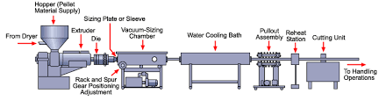

شكل4‌-1 فرايند كواكستروژن.

## ارجاع به جداول، شكل‌ها، روابط، مراجع و بخش‌ها

* هرگز نبايد يك شكل يا جدول پيش از معرفی آن، در متن ظاهر شود‌.‌
* بين شماره شكل (يا جدول) و كلمه پیش از آن (شكل يا جدول) بايد حتماً يك فاصله قرار گيرد‌.‌ به‌عنوان مثال «شكل 2‌‌-‌‌2» صحيح، و «جدول2‌‌-‌‌2» ناصحیح است‌.‌
* براي ارجاع به شكل‌ها و جداول نبايد از پرانتز استفاده شود‌.‌ به‌عنوان مثال «جدول (2‌‌-‌‌2)» غلط است‌.
* ارجاع به روابط رياضی همواره بايد پس از درج خود آن روابط در متن صورت گيرد‌.
* برای ارجاع به روابط رياضی از شماره آنها در داخل پرانتز استفاده مي‌شود؛
* برای ارجاع به چند مرجع، آنها را با ويرگول جدا كنيد: [1، 2]

# فصل پنجم بررسي ساختار پایان نامهبررسي ساختار پایان نامه

به‌منظور استفاده از شيوه‌اي مناسب در تهيه يك پایان نامه، بايد روندي خاص دنبال شود. اين روند ممكن است تا حدودي شبيه به يك چک لیست ‌باشد، اما تبعيت از اين روند سبب مي‌شود در پايان گزارش‌نويسي، نيازي به صرف زمان فراوان براي ويرايش نهايي پایان نامه نباشد. از اين رو و به دليل اينكه ويرايش گزارش پایان نامه نياز به حوصله كافي دارد و در صورت استمرار، باعث كاهش حساسيت در رعايت ملزومات مي‌شود، به همین دلیل انجام ويرايش در پايان هر فصل، توصيه مي‌شود.

## بررسي سرفصل‌ها

پس از هر سرعنوان، لازم است كه متني هر چند مختصر نوشته شود. هيچ‌گاه پس از يك سرعنوان، نبايد بدون ظهور متن، سرعنوان داخلي شروع شود. در متن آغازين هر سرعنوان، لازم است كه محتواي فصل يا بخش و دليل وجود آنها، به‌منظور ايجاد فضاي ذهني در خواننده، بيان شود.

## بررسي ساختار كلي

بهتر است در صورت تشابه فصل‌هاي مختلف، از ساختار يكسان براي آنها استفاده شود. مثلا حالتي را در نظر بگيريد كه گزارشي براي متن يك برنامه نوشته مي‌شود. از آن‌جا كه معمولا برنامه از يك‌سري واحد تشكيل شده‌است، مي‌توان براي معرفي واحد‌ها، از ابتدا ساختار كلي تعريف كرد. مثلا ابتدا نقش واحد، سپس جايگاه آن در كل برنامه، پس از آن ساختار داخلي واحد، معرفي عمليات‌هاي داخلي و روابط پياده‌سازي‌شده و ... بيان شود.

## بررسي مفهومي

پس از اين كه ساختار‌دهي صورت گرفت و در ساختار ياد‌شده مطالب دسته‌بندي شد. مي‌توان نسبت به مطالعه مفهومي مطالب اقدام كرد.

## مطالعه مفهومي و جمله‌بندي

سعي شود هنگام مطالعه مفهومي به مباحث ويرايشي كمتر توجه شود و مفاهيم جملات، تعريف بندها، موقعيت بندها، بررسي صحت ارجاعات و مسايل مرتبط به مفهوم گزارش، مورد توجه قرار گيرد. بهتر است تصمیم‌گیری در مورد بندها مشخصا به‌عنوان يك قدم انجام شود.

## تنظیم بندها

بند اول كه در زير عنوان آورده مي‌شود، از اول خط شروع شده و ساير بندها با 5 فاصله خالي شروع   
مي شوند، تصمیم‌گیری در مورد بندها و تنظیم آنها، يكي از ملزومات اصلي يك گزارش پایان نامه است. به‌منظور انجام هوشمندانه اين كار، از تعريف خودكار فاصله‌دهي (Indentation) براي شروع بند جديد در الگو خودداري شده‌است. علاوه بر اين، با توجه به اينكه در گزارش‌نويسي فني، روابط رياضي زيادي مورد استفاده قرار مي‌گيرد، خودكارشدن فاصله‌دهي، باعث مي‌شود كه پس از هر رابطه، بند جديد در‌نظر گرفته شود كه وضعيت مطلوبي نمي‌باشد. بنابراين حين نوشتن، لازم است كه نويسنده به‌صورت هوشمندانه با قراردادن 5 فاصله خالي در ابتداي هر بند، آن را متمايز كند (به بند بعد توجه كنيد!).

بايد توجه داشت كه از قرار‌دادن شكل، در وسط يك بند خودداري ‌شود. بنابراين شكل‌ها بايد در انتهاي بند مربوطه آورده شود و حتما پس از شكل بايد بند جديد و با فاصله‌دهي بيان‌شده براي بند، شروع شود. در مجموع، به‌جز بندي كه بلافاصله پس از سرعنوان مي‌آيد، همواره يك بند بايد با 5 فاصله خالي، آغاز شود تا قابل تشخيص باشد.

به‌منظور زيبايي بيشتر پایان نامه، توصيه مي‌گردد در بين يك بند، شكل و يا جدول قرار نگيرد. با اين وجود پس از قرار‌گرفتن شكل يا جدول در ميان بندهاي يك سر‌فصل، بند پس از آن بدون فاصله ابتدايي آغاز مي‌گردد. چنانچه فرمولي نيز در ميان يك بند قرار مي‌گيرد، پس از درج فرمول، بند از ابتداي خط آغاز مي‌شود و نيازي به 5 فاصله خالي نيست.

## بررسي قواعد نگارشي

مطالعه مفهومي گزارش، ممكن است گاهي باعث تغيير در ساختار گزارش شود. بنابراين پس از اينكه بين مطالعه مفهومي و ساختار‌دهي، تعادل برقرار شد، مي‌توان نسبت به ويرايش گزارش اقدام كرد. به اين منظور لازم است كه يك بار گزارش پایان نامه بدون توجه به مفاهيم آن و فقط از نظر نگارشي مورد بررسي قرار گيرد. در اين راستا توجه به نكات زير حائز اهميت است:

1. فارسي‌نويسي
2. املاي صحيح
3. فواصل بين كلمات
4. موارد استفاده از Shift Space به‌جاي Space
5. نقطه‌گذاري، ويرگول‌گذاري و ...

## بررسي روابط

لازم است یک بار پایان نامه و برنامه های موجود به‌منظور بررسي مجدد صحت روابط، در مقايسه با مرجع مورد استفاده، مطالعه گردد. گاهي مشاهده مي‌شود كه در ماشين‌كردن روابط و حتي استخراج آن، خطا پديد مي‌آيد. با توجه به اينكه معمولا پس از استخراج روابط، از آنها در برنامه‌هاي رايانه‌اي استفاده مي‌شود، اين خطا به متن برنامه نيز كشيده مي‌شود. بنابراين بررسي صحت روابط از اهميت ويژه‌اي برخوردار است.

لازم است هنگام بررسي روابط، ارجاع‌دهي آنها نيز مورد توجه قرار گيرد. در يك گزارش فني لازم است كه روابط اصلي و نهايي كه در پياده‌سازي مورد استفاده قرار مي‌گيرد، به رابطه مشخصي در يك مرجع معتبر، ارجاع داده شود.

## بررسي شكل‌ها

بهتر است كل پایان نامه، يك بار فقط از منظر شكل‌ها مورد بررسي قرار گيرد. در اين بررسي، مي‌توان مواردي را كه در بخش‌هاي آتي تشريح مي‌شود، مورد توجه قرار داد.

### بررسي كيفيت شكل و تطابق عنوان آن

يكي از موارد مهم بررسي عناوين و تطابق آنها با شكل موردنظر مي باشد. همزمان با بررسي عنوان شكل، مي‌توان كيفيت آن را نيز مدنظر قرار داد.

### بررسي تطابق روابط، برنامه و شكل

در پروژه های پایانی كه به‌منظور تشريح متن يك برنامه نوشته مي‌شود، برخي از شكل‌ها به تشريح روابط پياده‌سازي‌شده اختصاص دارد. لازم است كه براي اين شكل‌ها، تطابق بين روابط موردنظر، مدل پياده‌سازي‌شده (متن برنامه) و شكل مربوطه مورد بررسي قرار گيرد.

## بررسي جداول

بهتر است كل پایان نامه، يك بار هم فقط از منظر جداول مورد بررسي قرار گيرد. در اين بررسي، مي‌توان مواردي را كه در بخش‌هاي آتي تشريح مي‌گردد، مورد توجه قرار داد.

### بررسي كيفيت جدول و تطابق عنوان آن

در اين بررسي لازم است كه بين محتويات جدول و عنوان آن تطابق برقرار باشد. هم‌زمان با بررسي عنوان جدول، مي‌توان كيفيت آن را نيز مدنظر قرار داد.

### بررسي تطابق روابط، برنامه و جدول

در پروژه های پایانی كه به‌منظور تشريح متن يك برنامه نوشته مي‌شود، برخي از جدول‌ها به تشريح روابط پياده‌سازي‌شده اختصاص دارد. بنابراين لازم است كه براي جداول، تطابق بين روابط موجود در گزارش فني، متن برنامه و روابط موجود در جدول، مورد بررسي قرار گيرد.

## به‌روز‌رساني مراجع

معمولا هنگام نوشتن پایان نامه به‌دليل توجه به متن مورد نگارش، ارجاع‌دهي مناسب مورد غفلت قرار مي‌گيرد. پس از اتمام نگارش مي‌توان براي هر فصل به بررسي ارجاع‌دهي پرداخت. در اين فعاليت لازم است تا با دقت فراوان بندهاي مختلف را مورد بررسي قرار داد و درصورت استفاده از مرجع خاصي، به آن ارجاع داده شود. در گزارش‌هاي فني لازم است كه روابط مهم و همچنين روابطي كه استخراج آن به‌صورت كامل در پایان نامه ارائه نشده‌است، ارجاع‌دهي شود. بهتر است در ارجاع‌دهي روابط، شماره رابطه مورد استفاده در مرجع موردنظر نيز ذكر گردد. مثلا (رابطه (3-2)، [3]). در بخش مراجع لازم است كه مراجع به‌ترتيب حضور در متن آورده شوند. مي‌توان اين مساله را در هر فصل به‌روز‌رساني كرد. اگر چه به‌روز‌رساني در انتهاي ويرايش تمامي فصول كفايت مي‌كند.

## صفحه‌بندي

پس از پايان اقدامات ويرايشي مختلف، مي‌توان با مرور كلي پروژه پایانی، نسبت به اصلاح صفحه‌بندي اقدام كرد. مثلا گاهي با جابه‌جاكردن يك شكل يا كوچك و بزرگ‌نمودن آن، مي‌توان صفحه‌بندي بهتري ارايه كرد. توجه داشته باشيد، با توجه به اينكه پس از صفحه‌بندي احتمالا شماره صفحات تغيير مي‌كند، اين اقدام پیش از بررسي سربرگ‌ها كه در بخش بعد تشريح مي‌شود، انجام شود.

## سربرگ و ته‌برگ‌ها

با توجه به استفاده از ابزار «Insert › Break» ، در پايان هر فصل، لازم است كه در آغاز هر فصل، موارد زير چك شود.

* عنوان فصل

عنوان فصل، در قسمت سمت راست بالاي صفحه قرار دارد و لازم است كه در هر فصل اصلاح شود.

* شماره صفحه

شماره صفحه، در پائين و وسط هر صفحه قرار دارد و لازم است در هر صفحه چک شود.

# فصل ششم جمع‌بندي و نتيجه‌گيري و پیشنهاداتجمع‌بندي و نتيجه‌گيري

در پايان گزارش‌هاي علمي و فني لازم است كه جمع‌بندي يا نتيجه‌گيري نهايي ارائه شود. در اين موارد مي‌توان آخرين فصل پایان نامه كه پیش از مراجع قرار مي‌گيرد را به اين امر اختصاص داد.

**پیشنهادات**

در این بخش پیشنهاداتی که محقق جهت ادامه تحقیقات دارد ارایه می‌گردد. دقت شود که پیشنهادات باید از تحقیق انجام شده و نتایج ان حاصل شده باشد و از ذکر جملات کلی باید پرهیز کرد.

**منابع و مراجع**

|  |  |  |
| --- | --- | --- |
| [1] | نام خانوادگی، نام (مولفان و مترجمان)؛ *عنوان اصلی كتاب*؛ عنوان فرعی كتاب (جزئيات عنوان كتاب در صورت وجود داخل پرانتز)، نام ساير افراد دخيل در تاليف يا ترجمه، ناشر، محل انتشار، شماره جلد، شماره ويرايش، سال انتشار به عدد‌.‌ | |
| [2] | منهاج، محمد‌باقر؛ *هوش محاسباتی* (جلد اول: مبانی شبكه‌های عصبی)، انتشارات دانشگاه صنعتی امير‌كبير، تهران، ويرايش اول، 1379‌.‌ | |
| [3] | نام خانوادگی، نام؛ نام‌‌خانوادگی و نام مولف دوم؛ مولف سوم؛ "عنوان مقاله به‌صورت عادي و داخل گيومه"، *نام كامل مجله به صورت ايتاليك*، شماره دوره يا جلد، شماره مجله، شماره صفحات، سال انتشار‌.‌ | |
| [4] | نام خانوادگی، نام مجری؛ *عنوان طرح پژوهشی به‌صورت ايتاليك*، شماره ثبت، نام كامل محل انجام و سفارش دهنده، سال انجام طرح‌.‌ | |
| [5] | نام شركت/ نام فرد؛ عنوان صفحه؛ *آدرس اينترنتي*. | |
|  | | [6] Book authors’ names; *Book Title in Italic* (and the title components, if any), Edition number, Publisher, Date of publish. | |
|  | | [7] Van de Vegte, J.; *Feedback Control Systems*, 2nd Edition, Prentice Hall, 1990. | |
|  | | [8] Authors’ names separated by comma-dots; “The paper title in Regular Times New Roman 12pt”, *Paper Address in Italic*, Publishing Place, paper page, Year of Publish. | |
|  | | [9] Safonov, M.; “Stability margins of diagonally perturbed multivariable feedback systems”, *IEEE Proceedings*, Part D, p. p. 251-256, Nov. 1982. | |
|  | | [10] Company Name/ Person Name; Page Title; *Internet Address*. | |

**يا بصورت الفبايي**

Gibson R.F "Principles of Composite Material Mechanics" Holman

J.P, Lloyd J.R (editors) McGraw-Hill (1994).

http:// 213.176.8.27/DL/Asklibraryian/FAQ/Theses.html.

Kantz H, Schreiber T "Nonlinear Time Series Analysis" 2nd ed.

Cambridge, Cambridge University Press (2004).

Minkowycz W.J, Roblach N.J, France D.M " Dynamic of Inert Gas

Bubbles in Force Convective Systems " Int J of Heat and Mass Transfer

Vol.24 (1981) PP 1433-1441.

Pagano N.J "Analysis of the Flexural Test of Bidirectional

Composites" J Composite Matter 1 (1967) pp 336-342.

Smith J.E "Biotechnology" 4th Ed New York, Cambridge University

Press (2004).

Soo S.L "Boundary Layer Motion of a Gas-Solid Suspension"

Proceeding of the Symposium on Interaction between Fluids and Particles,

Institute of Chemical Engineers Vol.1 (1962) PP 50-63.

Timoshinko S.P "Theory of Elastic Stability" McGraw-Hill, New

York (1985).

## یا مطابق دستور العمل زیر :

ایجاد منابع و اضافه کردن رونگاشت یا Citation به متن در ورد

۱- اشاره گر موس را بر روی بخشی از متن قرار دهید که می خواهید Citation یا استناد را به آن اضافه کنید.

۲- به تب References در ریبون ورد بروید.

۳- روی Insert Citation کلیک کنید.

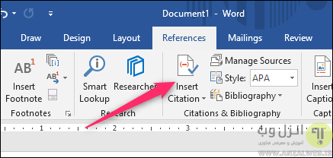

۴- منویی شامل همه منابعی که پیش از این اضافه کرده اید باز می شود.

۵- برای اضافه کردن منبع جدید باید روی فرمان Add New Source کلیک کنید.

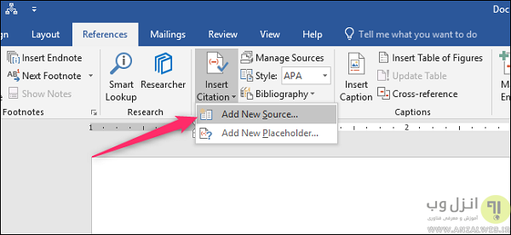

۶- در پنجره Create Source می توانید اطلاعات مربوط به هر منبع را وارد کنید.

۷- مقدار پیش فرض لیست Type of Source، کتاب(Book) است. به این معنی که این منبع در واقع یک کتاب می باشد. با باز کردن آن می توانید گزینه های دیگری را برای نوع منبع مورد استفاده انتخاب کنید.

۸- می توانید برای این منبع یک نام برچسب (معمولا نسخه کوتاه تر نام منبع) یا دیگر اطلاعات را انتخاب کنید و در نهایت روی OK کلیک کنید.

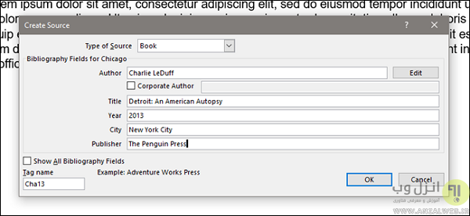

۹- به طور پیش فرض در نرم افزار ورد از روش نوشتن فهرست منابع به روش APA برای منابع استفاده می کتد. اگر به غیر از ایجاد **فهرست منابع به روش APA**شما از روش دیگری در سند خود استفاده می کنید می توانید روی گزینه Show All Bibliography fields کلیک کنید تا بتوانید از میان مواردی که به نمایش در می آید یکی از استایل ها را انتخاب کنید.

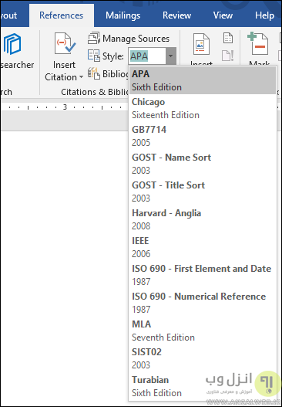

۱۰- با استفاده از مراحل بالا موفق به **درج منابع در ورد** شده اید. دفعه بعد که می خواهید از همین منابع در متن خود استفاده کنید کافی است تنها روی دکمه Insert Citation کلیک کنید. سپس منبع مورد نظر را از لیست انتخاب کنید تا به متن مورد نظر شما اضافه شود.

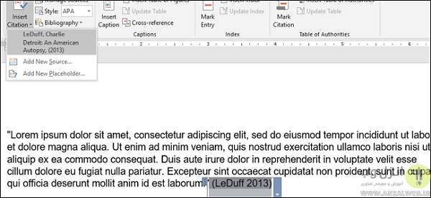

۱۱- ضمنا گاهی اوقات شما منبع اصلی و قابل استناد را دارید ولی تمامی اطلاعات مربوط به این منبع را در حال حاضر در اختیار ندارید. بنابراین شاید دلتان بخواهد فضایی خالی مربوط به این اطلاعات را در اختیار داشته باشد تا پس ار تکمیل شدن اطلاعات آن ها را وارد کنید. برای این کار می توانید ابتدا بر روی Insert Citation کلیک کرده و سپس گزینه Add New Placeholder را انتخاب کنید.

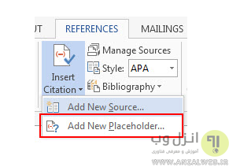

**ایجاد Bibliography یا فهرست منابع و ماخذ در مقاله ورد**

Bibliography به معنی ایجاد لیستی از منابع است. این لیست معمولا در انتهای سند قرار داده می شود. برای ایجاد این لیست طبق مراحل زیر عمل کنید:

۱- با استفاده از مسیر Layout > Breaks > Page Break یک صفحه جدید باز کنید.

۲- به تب References رفته و روی دکمه Bibliography کلیک کنید.

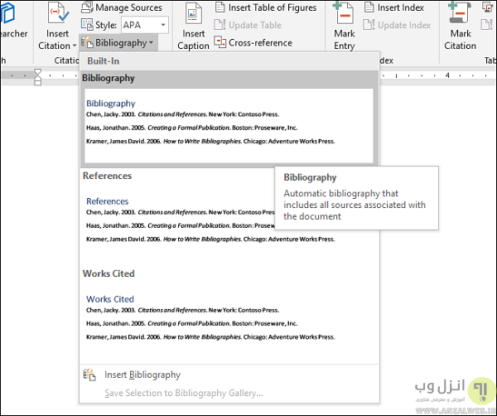

۳- می توانید از بین استایل های پیش فرض دارای هدر، یکی از آن ها را انتخاب کنید. اما اگر استایلی بدون هدر می خواهید می توانید روی گزینه Insert Bibliography کلیک کنید. در این هنگام ورد همه منابعی را که از آن ها استفاده نموده اید طبق فرمت انتخابی شما به سند اضافه می کند.



۴- اگر قبلا فهرستی از منابع را تهیه کردید و حالا می خواهید منابع دیگری را نیز به آن اضافه کنید می توانید روی آن کلیک کنید تا یک هدر پدیدار شود. با کلیک بر روی فلش گینه های مختلفی را خواهید دید. در اینجا گزینه Update Citations and Bibliography را انتخاب کنید تا فهرست منابع به روز رسانی شود.

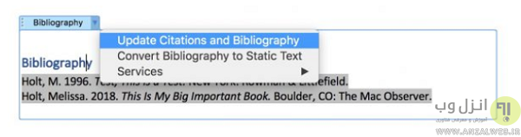

**پشتیبان گیری و بازیابی رفرنس ها در نرم افزار ورد**

ممکن است در حال نوشتن مقالات گوناگونی در یک زمینه خاص باشید و به همین دلیل نمی خواهید درگیر وارد کردن منابع تکراری در هر سند به صورت جداگانه باشید. خوشبختانه در ورد برای این موارد هم راه چاره ای پیش بینی شده است. هر زمان که منبع جدیدی را وارد می کنید ورد ان را در لیستی به نام Master source list ذخیره می کند. برای هر سند جدید شما می توانید به بازیابی منابع قدیمی از طریق این لیست بپردازید و ان ها را در سند جدید خود وارد کنید. برای این کار طبق مراحل زیر پیش بروید:

۱- در تب References روی دکمه Manage Sources کلیک کنید.

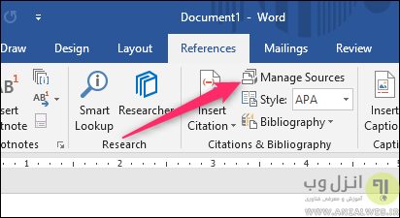

۲- پنجره ای شامل همه منابعی که تا حالا استفاده نموده اید باز می شود. روی یکی از منابع در سمت چپ پنجره کلیک کرده و سپس دکمه Copy را کلیک کنید. این کار را برای همه منابعی که نیاز دارید تکرار کرده و در نهایت OK را انتخاب کنید.

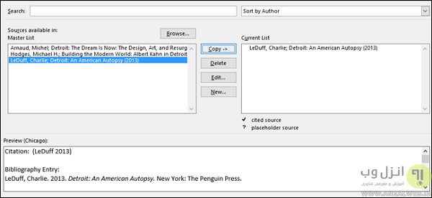

۳- اگر از تعداد زیادی منبع استفاده می کنید می توانید از طریق ابزاری در بالای این پنجره به جستجو میان آن ها بپردازید. این کار می تواند بر اساس عنوان، سال انتشار یا موارد دیگر انجام شود تا پیدا کردن منبع مورد نظر ساده تر شود.

اگر نیاز دارید که لیست منابع خود را به کامپیوتر دیگری انتقال دهید می توانید آن را به شکل یک فایل XML در مسیر زیر پیدا کنید:

C:\Users\username\AppData\Roaming\Microsoft\Bibliography

با کپی این فایل در کامپیوتر دیگری برنامه ورد را باز کرده و دکمه Manage Sources را انتخاب کنید تا با جستجوی این فایل آن را وارد ورد کنید.

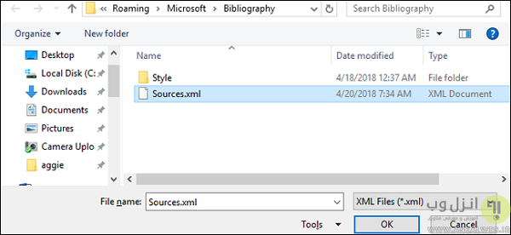

ضمنا با گزینه هایی که با کلیک بر روی دکمه Manage Sources در اختیار شما قرار می گیرد می توانید به **درج و حذف رفرنس در ورد** یا ویرایش آن ها بپردازید.

# پيوست‌ها

موضوعات مرتبط با متن گزارش پایان نامه كه در يكی از گروه‌های زير قرار می‌گيرد، در بخش پيوست‌ها آورده شوند:

1- اثبات های رياضی يا عمليات رياضی طولانی‌.‌

2- داده و اطلاعات نمونه (های) مورد مطالعه (Case Study) چنانچه طولانی باشد‌.‌

3- نتايج كارهای ديگران چنانچه نياز به تفصيل باشد‌.‌

4- مجموعه تعاريف متغيرها و پارامترها، چنانچه طولانی بوده و در متن به انجام نرسيده باشد‌.‌

براي شماره‌گذاري روابط، جداول و اشكال موجود در پيوست‌ از ساختار متفاوتي نسبت به متن اصلي استفاده مي‌شود كه در زير به‌عنوان نمونه نمايش داده شده‌است.

(پ-1) 

جدول پ-1: شرح كد منبع بدنه اصلي يك كد رايانه‌اي.

|  |
| --- |
| 01 program AeroPack;  02 uses  03 Forms,  04 Unit1 in 'Unit1.pas' {Form1},  05 Dialogs,  06 Sysutils;  07 {$R *.res}  08 begin  09 Application.Initialize;  10 Application.Title := 'AeroPack';  11 Application.CreateForm(TForm1, Form1);  12 if pos('/h',Form1.Switches)<>0 then  13 begin  14 Application.ShowMainForm:=False;  15 Form1.Visible:=False;  16 end;  در صورتيكه سوئيچ /h در رشته سوئيچ موجود باشد، متغير ShowMainForm و خصوصيت Visible فرم اصلي را برابر با False قرار مي‌دهد. نتيجه اين كار عدم نمايش فرم اصلي خواهد بود.  17 Application.Run;  18 end. |

# Abstract

This page is accurate translation from Persian abstract into English.

**Key Words:** Write a *3* to *5* KeyWords is essential.



Amirkabir University of Technology  
(Tehran Polytechnic)

… Department …

MSc or PhD Thesis

Title of Thesis

By

Name

Supervisor

Dr.

Advisor

Dr.

Month & Year

1. شروع مقدمه نبايد چنان طولاني باشد كه هدف اصلي را تحت‌ تاثير قرار دهد.
2. Abbreviation
3. Global Positioning System